**Дата**: 10.12.2024

**Клас**: 9-АБ

**Предмет**: англійська мова

**Тема:** Найпоширеніші програми.

**Мета:** : формувати навички вживання лексичних одиниць по темі; удосконалювати навички читання, аудіювання й усного монологічного мовлення; розвивати пізнавальні інтереси учнів; виховувати інтерес до самостійного пошуку потрібної інформації, а також загальну культуру учнів.

**Вчитель**: Руда Д.В.

Хід уроку

1.Greeting

Good afternoon, guys! I’m glad to see you. Are you ready to start our lesson? All set?

2. Wаrm up / Listening

Уважно слухати аудіо трек і дати відповідь на питання вчителя <https://www.youtube.com/watch?v=96-fyHJTlaw> .

Cловник:

A movie buff –кіноман

A viewer – глядач

Frequent –частий

Flip through channels – листати ,перемикати, гортати канали

Preferences – вподобання

Overall –загалом

3. Speaking

Дати усно відповіді на питання : <https://wordwall.net/ru/resource/56893985/questions/revision-random-questions>

4. Повторення

Повторити conditional sentences.

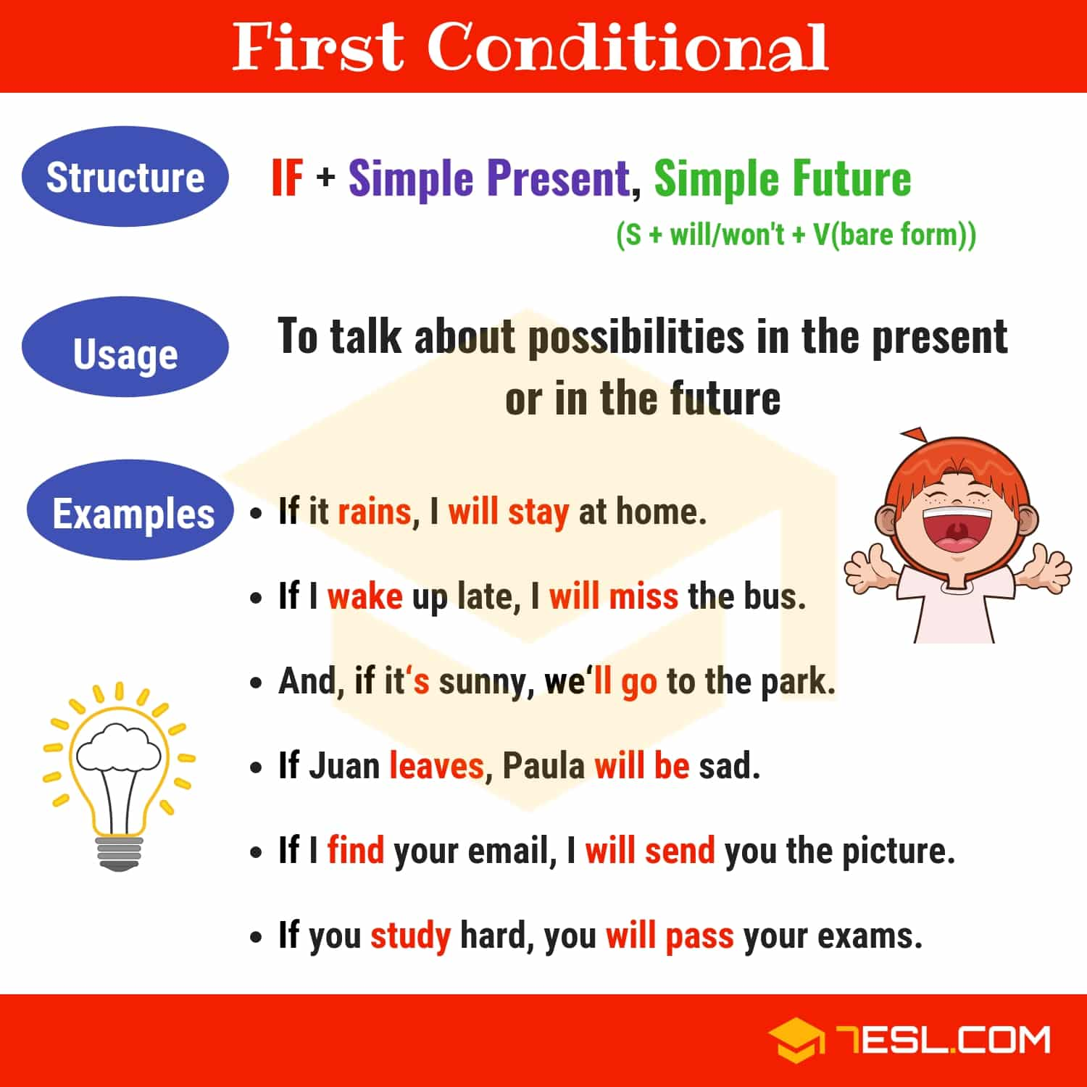

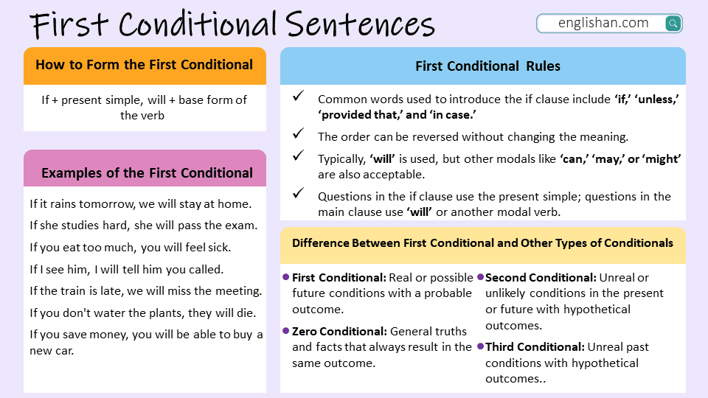

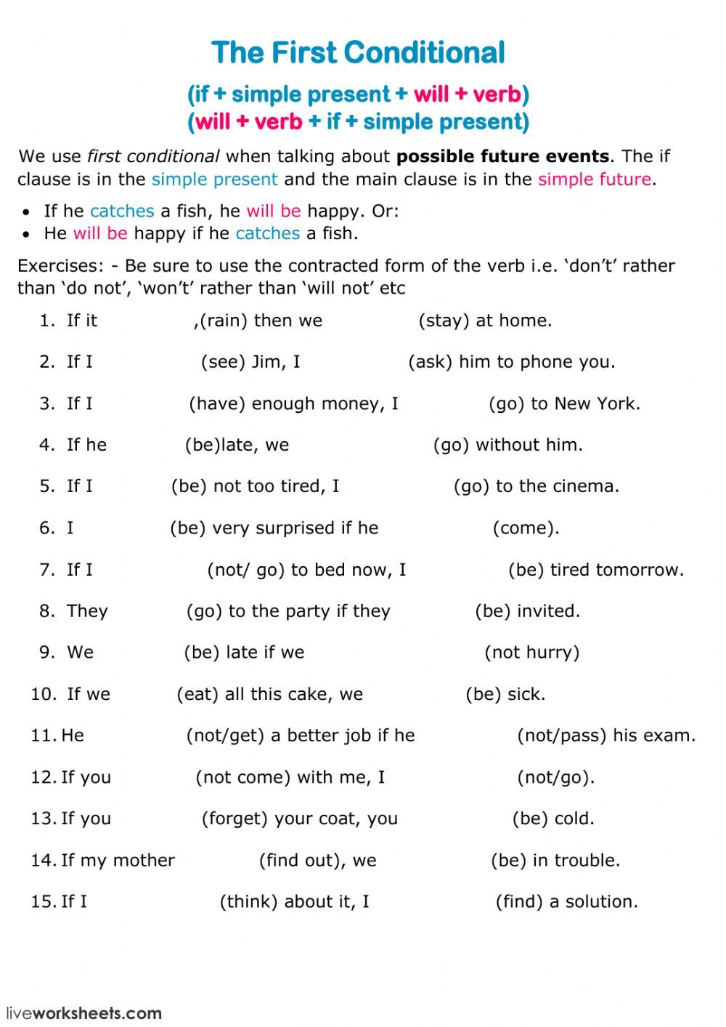

Повторити possessive pronouns.

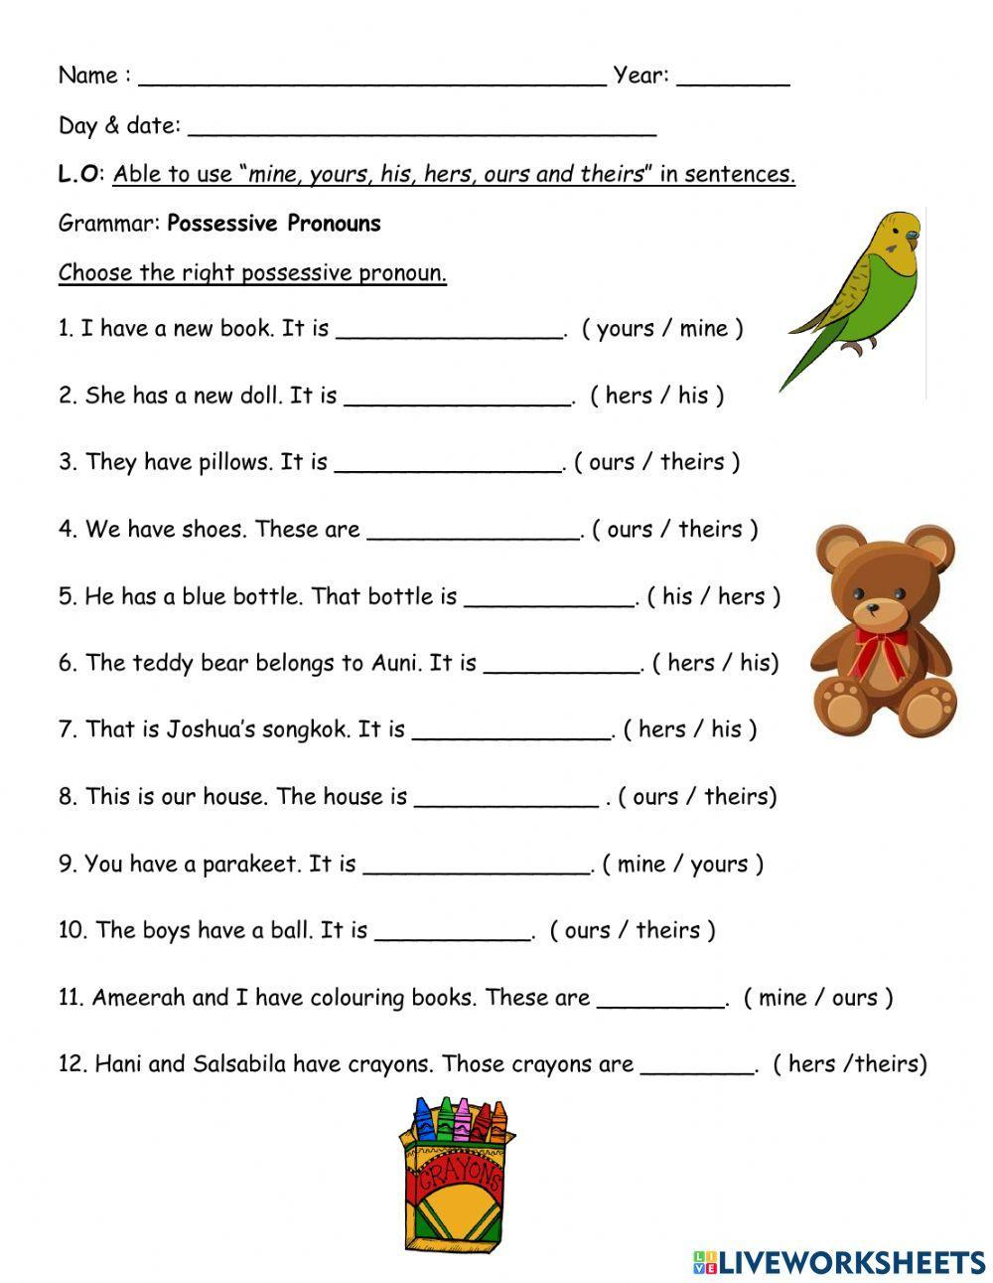

5. Writing

Виконати письмово вправу 8 (C) стр 102.

6. Homework

1. Виконати вправу 7 стр 101.

2. Повторити irregular verbs стр 150-151.